Facultatea de Informatica

Universitatea “Alexandru Ioan Cuza” Iasi

FOU-File Online Upload

ARHITECTURA APLICATIEI WEB

Grupa B4 Prof: Alexandru Coman

**Membrii Echipei:**

Gliga Dumitru

Broasca Ioan-Iulian

Cuprins

Cuprins 2

Descrierea aplicatiei 2

Structura Aplicatiei 3

Tipuri de utilizatori 4

Scenarii de utilizare 5

Diagrama UseCase 5

Diagrama de clase 6

Diagrama de stare 7

Detalii tehnice - tehnologii folosite 8

FRONT END 8

BACK-END 8

## Descrierea aplicatiei

File Online Upload – este o aplicatie web dedicata studentilor si nu numai. Scopul aplicatiei este acela de a ajuta studentii in general, oferind o metoda open-source de a trimite si stoca fisiere online.

Utilizand o interfata prietenoasa si si usor de folosit, FOU livreaza o varianta simpla , si utila de a partaja fisiere sau de a le stoca.

Pentru a putea trimite un fisier, este necesar generarea unui link, astfel in momentul accesarii acestuia, exista posibiliatea de a il descarca. Totodata fisierele sunt sunt stocare intr-o baza de data.

## Structura Aplicatiei

Acasa reprezinta pagina principal a aplicatiei care contine:

Formular de Incarcare – ce permite utilizatorului sa incarce un fisier. In ipoteza in care fisierul introdus respecte cerintele create (tip, marime, nume) atunci va avea posibilitatea de a asocia acest fisier unui anumit cont prin autentificare SAU posibilitatea a a se genera un link, cu ajutorul caruia poate partaja fisierul.

Navigare – unde sunt link-uri cu ajutorul carora un utilizator poate naviga in aplicatie , pentru a accesa si celelalte pagini.

Social Media – ce permite posibilitatea de a partaja pagina pe platforme ca Facebook, Twitter, dar si de a vedea codul sursa in Github

Adaugare Feedback – ce permite adaugarea unui feedback legat de aplicatie, si tot ce tine de probleme in utilizarea aplicatiei

Detalii – pagina ce prezinta detalii de utilizare sau folosire a aplicatiei

Intra in cont - pagina necesara pentru a se autentifica , tot odata este implementata si optiunea de creare cont

Panou principal – pagina principala spre care este redirectat utilizatorul dupa autentificare. Aceasta

Contine urmatoarele optiune:

Vezi fisiere – optiune pentru a vedea toate fisierele incarcate pana acum si structura directoarelor

## Tipuri de utilizatori

Va exista 2 tipuri de utilizatori cei autentificati si cei neautentificati. Utilizatori autentificati vor avea permisiunea sa stocheze si sa distribuie fisierele personale cat si fisierele care vor exista pe o durata determinata.

Utilizatori autorizati:

1. Adauge
2. Stearga
3. Editeze
4. Distribuie
5. Permisiuni fisiere

Utilizatori neautorizati:

1. Adauge
2. Distribuie

## Scenarii de utilizare

Pentru Utilizatori Neautentificati vor avea permisiunea doar sa adauge cateva fisiere sis a le distribuie pe baza unui link, astfel incat cei autentificati vor putea sa adauge si sa editeze fisierele sa le adauge permisiuni de citire si scriere la care vor ajunge fisierele.

## Diagrama UseCase

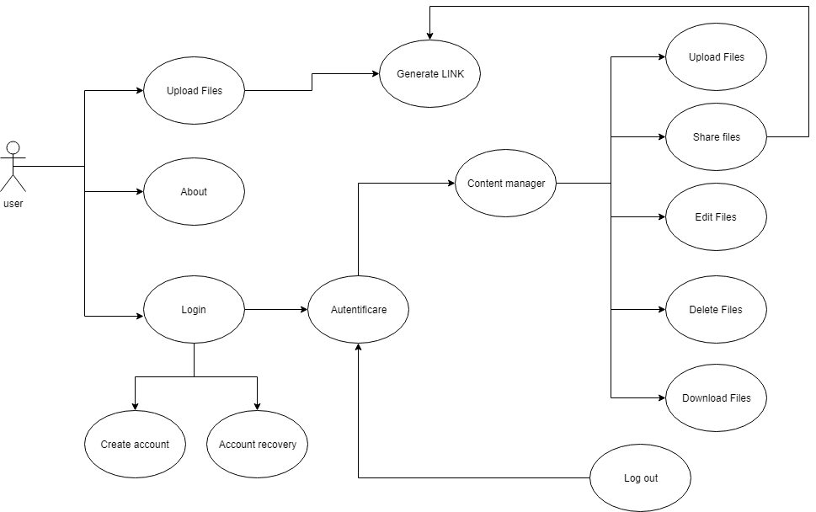

## Diagrama de clase

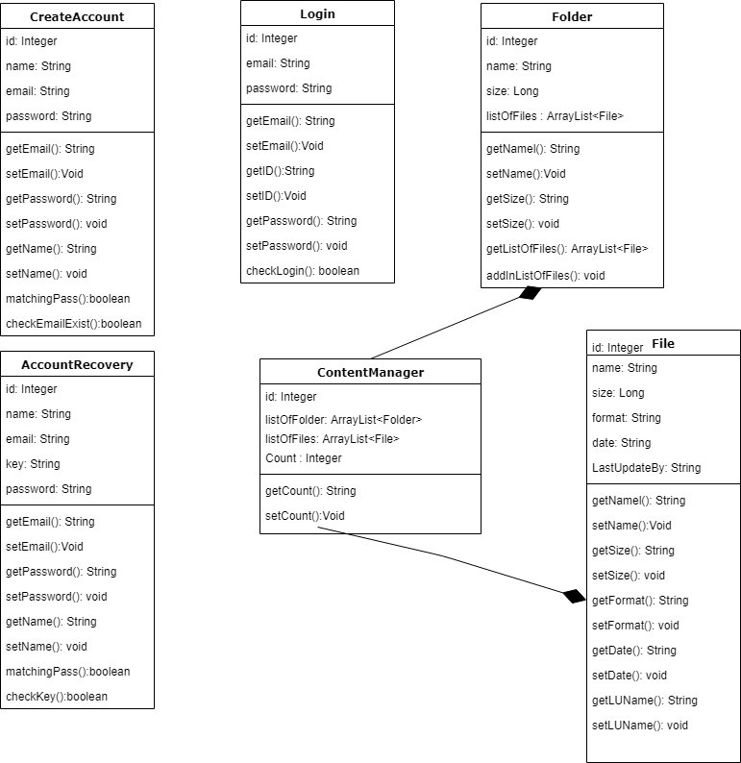

## Diagrama de stare

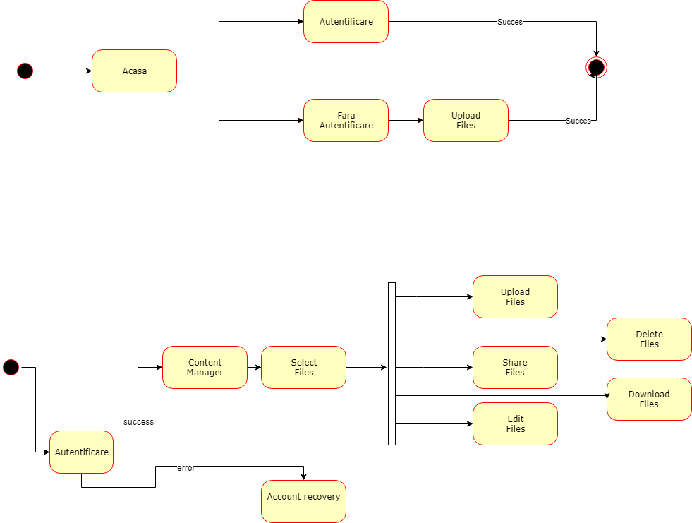

Detalii tehnice - tehnologii folosite

### FRONT END

​ ​HTML5 ​(Hypertext Markup Language) pentru a arăta  browser-ului cum să afișeze paginile web

​CSS3 ​(Cascading Style Sheets) pentru a stiliza conținutul.

​JS​ (JavaScript) – pentru a face paginile web interactive și  pentru generarea dinamică de conținut (ex: meniul paginii  myAccount.php, care realizează extinderea unor submeniuri pentru fiecare  categorie accesată).

BACK-END

Platforma Amazon Web Services : ​o platformă de servicii pe  cloud, care oferă putere de procesare, stocare de baze de date și conținut  divers, alături de multe alte funcționalități destinate dezvoltării  business-urilor.

​ Pentru stocarea şi managementul datelor folosim o bază de  date relaţională, interogată via SQL​. Aceasta este stocată​ ​pe această  platformă deoarece furnizează servicii de stocare și gestiune a bazelor de  date de înaltă performanță, dar motivul principal pentru care am ales  această modalitate de stocare a bazei de date este faptul că prin AWS  fiecare membru al echipei poate avea acces individual la aceeași bază de  date.

Sistem de operare: ​Windows

​Server Web: ​Apache ​(v. 2.0) – cel mai popular server HTTP,  open-source, rapid și sigur.

​Gestiune baze de date:​ Oracle retational database, ​Lucrul cu  baza de date se face în IDE ul ​SQL Developer​. Folosindu-ne de acesta am  populat bază de date, prin scripturi ​plsql​.

Limbaj de programare:​ PHP​ (v. 7.2.3) – interpretor si  comunicator între sistemul de operare, baze de date și server Web. Codul  PHP este interpretat de serverul WEB și generează un cod HTML care va fi  văzut de utilizator.

Mediu de dezvoltare PHP: ​XAMPP​ (v. 7.2.4)